CL21金属化聚酯薄膜电容器
Metallized Polyester Film Capacitor
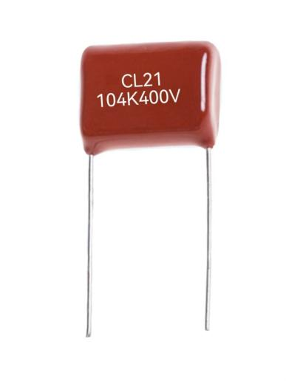
特点Characteristic
★金属化聚酯薄膜，无感卷绕结构；
★容量范围宽，体积小；
★自愈性好，寿命长；
★阻燃性环绕氧粉末包封。
应用场景Application Scenario
适用于直流和VAF级信号的隔直流、旁路和耦合。广泛用于滤波、低脉冲电路。适用于高温节能工具。

技术参数Technical Specifications
引用标准 | GB/T 7332（IEC 60384-2)
气候类别 | 55/105/21
工作温度范围 | -55℃～+105℃
额定电压 | 63V/100V/250V/400V/630V
电容器范围 | 0.010μF～10.0μF
电容器偏差 | ±5%（J）；±10%（K）
耐电压 | 1.5UR（5ｓ）
损耗角正切 | ≤0.001（1KHZ 20℃）
绝缘电阻 | UR＞100v；≥30000ＭΩ；CR≤0.33μF；  ≥10000S；CR﹥0.33μF | 100V 60S
绝缘电阻 | UR≤100v；≥15000ＭΩ；CR≤0.33μF；  ≥5000S；CR﹥0.33μF | 100V 60S
脚距 | 5mm,7.5mm,10mm,15mm

